ПРИЛОЖЕНИЕ Б
(рекомендуемое)

Геологическая информация

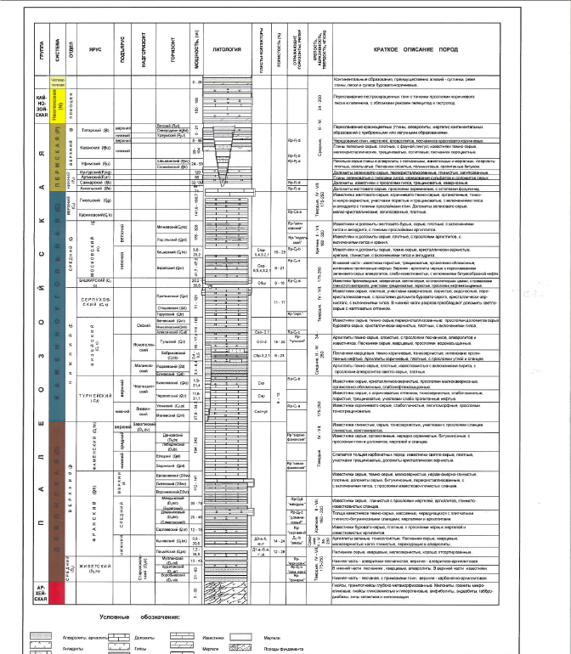

Рисунок Б.1 – Стратиграфический разрез Ерсубайкинского месторождения
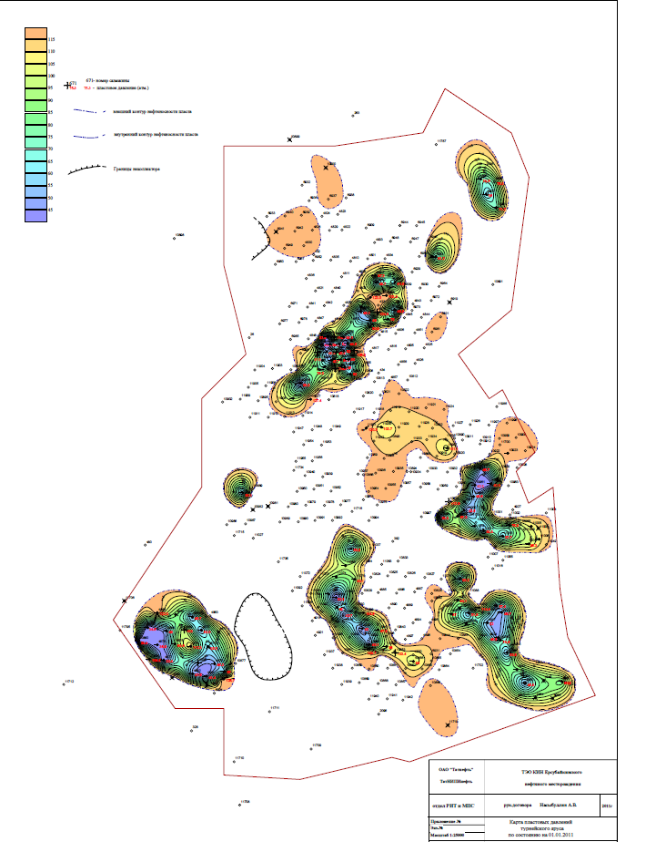

Рисунок Б.2 – Карта пластовых давлений визейского яруса
Таблица Б.1 – Литотипы турнейского яруса
Первичное название | Известняк | Известняк | Известняк | Известняк | Окременелый известняк, силицит | Глинистый известняк
Структура | Комковато-сгустковая с редкими биокластами | Сгустково-комковатая, биокластовая | Сгустково-комковатая, биокластовая | Комковато-сгустковая с дертиритом и интрокластами | Мелко-среднекристаллическая | –
Текстура | Массивная | Пятнистая | Массивная | Волнистослоистая с крупными обломками | Массивная, пятнистая за счет неравномерного окременения | Линзовидно-тонкослоистая
Вторичные процессы | Перекристаллизация, уплотнение, сутурообразование | Перекристаллизация | Перекристаллизация, выщелачивание | Перекристаллизация, уплотнение, сутурообразование | Окременение, трещинообразование | Окременение
Пустотное пространство | Плотный | Межзерновые, внутриформенные поры, микропоры | Межзерновые, внутриформенные поры, микропоры | Плотный, участками с трещинами | Плотный участками с трещинами | Плотный
Название по Данхэму | Вакстоун | Пакстоун | Грейнстоун | Пакстоун глинистый | Кристаллическая с пакстоуном | –

